***DATA DEFINITION LANGUAGE(DDL)***

a) create

i) create Databases:

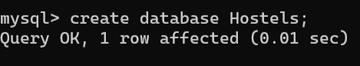

ii) Create Table:



iii) Create table using another table:

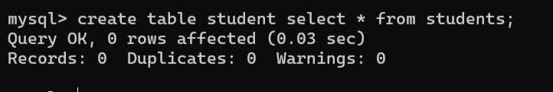

iv)Insert records:

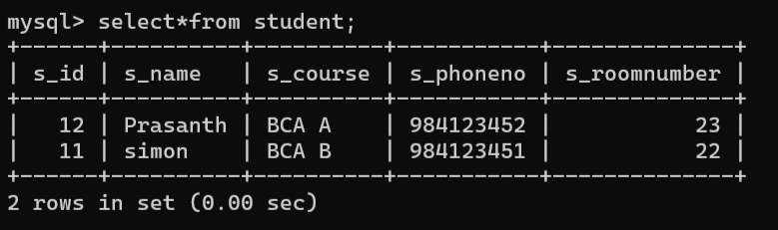

b) Drop

i)Drop Database:



ii) Drop tables:



iii)Truncate Tables:

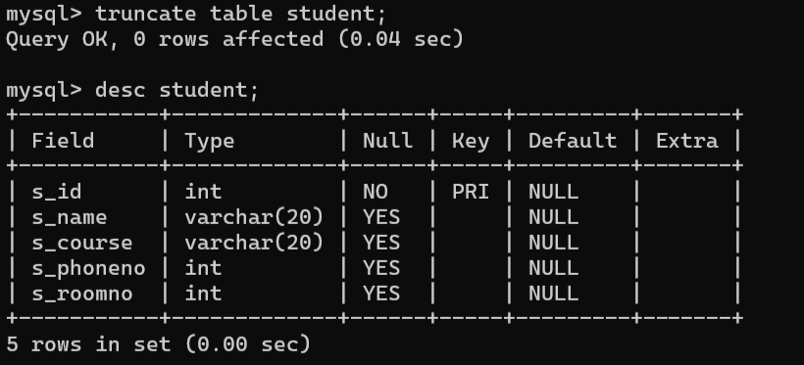



c)Alter

i) Add column:

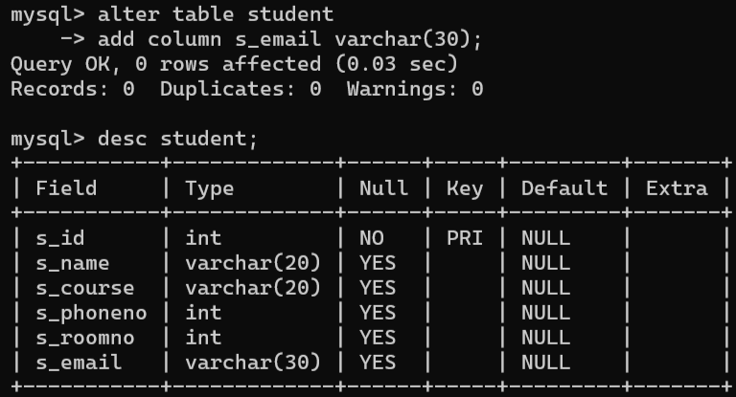

ii)Modify column data type:

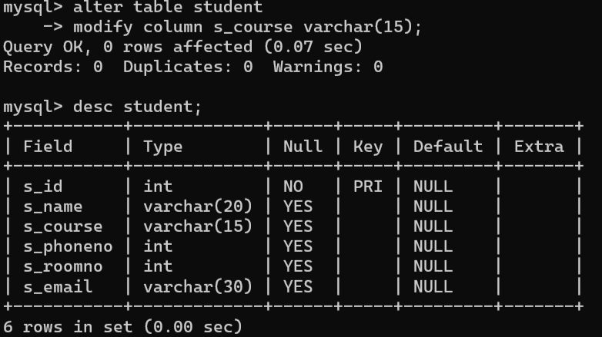

iii) Drop column:

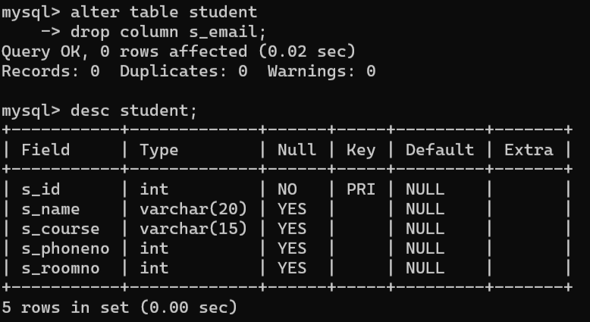

d) Rename:

i) Rename table:

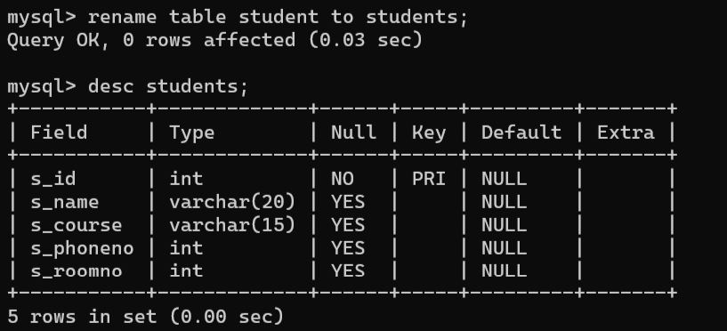

ii) Rename a column:

